PROMISE

Las “promesas” son los eventos que desencadenamos, esperando que se cumpla o no lo que queríamos. Es un objeto que podemos manipular, obteniendo un éxito o un fracaso de manera sencilla evitando la exageración de los “callbacks”.

Este es un ejemplo sencillo

|  |
| --- |
| doSomething().then(x => {  console.log('Parece que doSomething ha terminado con éxito');  }) |

No todos los navegadores que usamos en la actualidad pueden soportar este evento, aquí señalo los que tienen más compatibilidad:

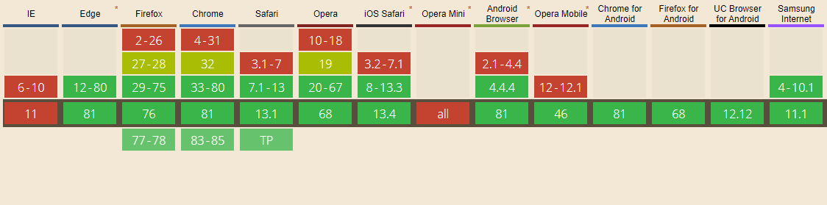

Uno de los beneficios que trae consigo es que ayuda al momento te anticipar eventos asíncronos, haciendo que el código sea más legible y permitiendo mejor

Ejemplo de “Promese”

Sin

|  |
| --- |
| function getPosts(success, error) {  var req = new XMLHttpRequest();  req.open('GET', 'https://jsonplaceholder.typicode.com/posts');  req.onload = function() {  if (req.status == 200) {  success(JSON.parse(req.response));  }  else {  error();  }  };  req.send();  }  getPosts(  function(r) {  console.log(r)  },  function(r) {  console.log('Ocurrió un error')  },  ) |

Con

|  |
| --- |
| function getPosts() {  return new Promise(function(resolve, reject) {  var req = new XMLHttpRequest();  req.open('GET', 'https://jsonplaceholder.typicode.com/posts');  req.onload = function() {  if (req.status == 200) {  resolve(JSON.parse(req.response));  }  else {  reject();  }  };  req.send();  })  }  getPosts().then(r =>{  console.log(r);  }).catch(() => {  console.log('Algo salió mal');  }); |